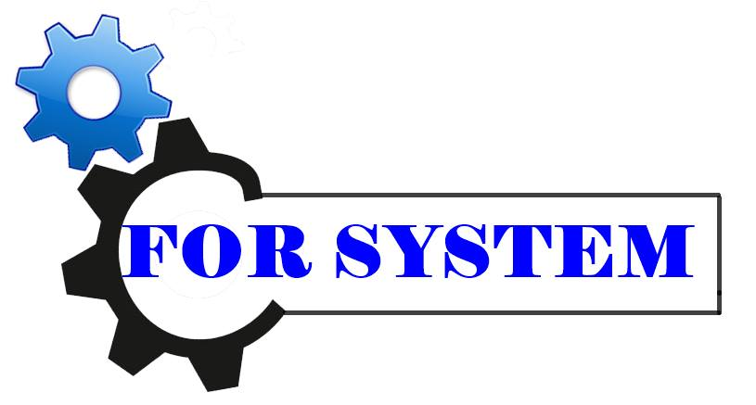

**Instituto tecnológico superior zacatecas occidente**

**Modelado de negocio e ing. de requerimiento**

**Vista de estructura de negocio**

**I.S.C Erika Robles Gómez**

**Luis Javier Flores Castañeda**

**Paola Guadalupe Ibarra Gonzales**

**José Alberto Oronia Zamago**

**i.s.c**

**10 de octubre de 2016**

